1)Опыты, выясняющие объем внимания, эффективность запоминания,
особенности воображения и мышления
1. Объем внимания
Цель: определить объем внимания.
Оборудование: таблица с произвольно расположенными цифрами от 101 до 136, изготовленная на листе бумаги (формат A4), секундомер (или часы с секундной стрелкой), карандаш.
ХОД РАБОТЫ
Испытуемому дают инструкцию с заданием: «В квадратах в случайном порядке «разбросаны» числа от 101 до 136. Вам предстоит их найти в порядке возрастания — сначала 101, затем 102, 103 и т.д. до 136 (найденное число зачеркивается карандашом). Работу начинать по команде экспериментатора».
Форма отчетности
Определить объем внимания по формуле:
B = 648 : t ,
где B — объем внимания, t — время работы в секундах.
Оценка результатов
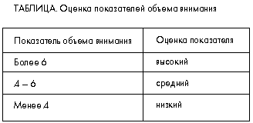
2. Объем памяти при механическом и логическом запоминании
Цель: определить возможности памяти при разных способах запоминания.
Оборудование: подготовленные ряды слов по 10 для каждого способа запоминания.
Возможный перечень слов для логического запоминания: сон, зарядка, умывание, завтрак, дорога, школа, звонок, урок, двойка, перемена. Возможный перечень слов для механического запоминания: квартира, елка, звезда, парус, керосин, бомба, слон, угол, вода, шлейф.
ХОД РАБОТЫ
Исследователь громко зачитывает испытуемому ряд слов из логического ряда. Через 1 мин испытуемый записывает названные слова.
Через 3 — 4 мин экспериментатор вновь громко зачитывает испытуемому ряд слов из механического ряда. Через 1 мин испытуемый записывает названные слова.
Форма отчетности
Сравните результаты воспроизведения первого и второго перечней слов. Объясните причину разного запоминания слов одним и тем же испытуемым.
3. Особенности воображения
На рисунке даны незаконченные изображения предметов. Дорисуйте их в течение 1 мин. Сравните их с рисунками товарищей, обратите внимание на индивидуальные различия в определении рисунков.
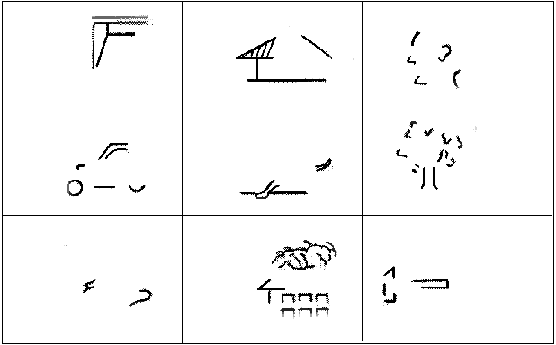
4. Логическое мышление
Цель: оценка логического мышления.
Оборудование: секундомер (или часы), лист бумаги, на котором изображены числовые ряды.
Примерные варианты числовых рядов:
1) 24, 21, 19, 18, 15, 13, —, —, 7;
2) 1, 4, 9, 16, —, —, 49, 64, 81, 100;
3) 16, 17, 15, 18, 14, 19, —, —;
4) 1, 3, 6, 8, 16, 18, —, —, 76, 78;
5) 7, 16, 19, 5, 21, 16, 9, —, 4;
6) 2, 4, 8, 10, 20, 22, —, —, 92, 94;
7) 24, 22, 19, 15, —, —.
ХОД РАБОТЫ
Экспериментатор предъявляет испытуемому лист бумаги, на котором представлено 7 числовых рядов. Испытуемый в течение 5 мин должен найти закономерность построения каждого ряда и вписать недостающие числа.
(Правильные ответы: 1) 12, 9; 2) 25, 36; 3) 13, 20; 4) 36, 38; 5) 13; 6) 44, 46; 7) 10, 4.)
Форма отчетности
Оцените полученные результаты: норма для подростка — определить за 5 мин не менее трех рядов. Сделайте вывод. Предложите возможные варианты развития логического мышления.
5. Выявление объема кратковременной памяти
Цель: определить объем кратковременной памяти.
Оборудование: часы, тест.
ХОД РАБОТЫ
В течение одной минуты прочтите предложенный текст, затем отложите и закройте. В течение пяти минут запишите в любом порядке все слова, кторые вам удалось запомнить .
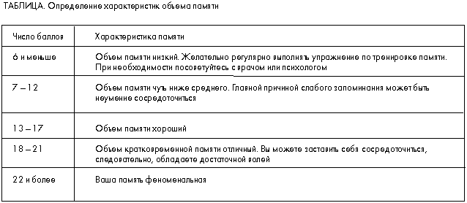
6. Работоспособность
Цель: выявить взаимосвязь между вниманием и работоспособностью.
Оборудование: часы, схема для эксперимента.
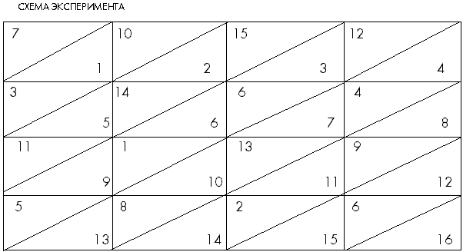
ХОД РАБОТЫ
Испытуемому предлагают следующее задание. Перед вами прямоугольник, состоящий из 16 полей. Каждое из них разделено по диагонали на 2 части. В прямом углу нижнего треугольника указан его порядковый номер, а в верхних– те же цифры в беспорядке. Ваша задача найти цифры над диагональю в порядке от 1 до 16, проговаривая вслух каждую найденную цифру. Начало и окончание работы точно фиксируется экспериментатором.
Форма отчетности
Сравните полученные вами результаты с нормативными.
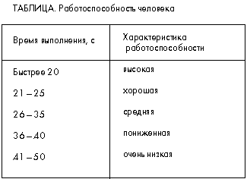
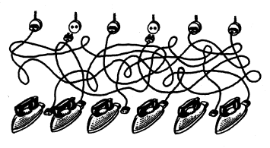

Какой утюг включен?

ОПЫТ 2. Проведение антропологических измерений
Цель: научиться измерять и оценивать показатели физического развития.
Оборудование: ростомер, напольные весы, сантиметровая лента.
ХОД РАБОТЫ
Измерение роста
Измерение роста проводится с помощью ростомера. Испытуемый должен встать на платформу ростомера, касаясь вертикальной стойки пятками, ягодицами, межлопаточной областью и затылком. Экспериментатор измеряет рост испытуемого и записывает полученный результат.
Измерение окружности грудной клетки
Экспериментатор с помощью сантиметровой ленты измеряет окружность грудной клетки. Для этого испытуемый поднимает руки, экспериментатор накладывает ленту так чтобы она проходила по нижним углам лопаток. Спереди лента должна проходить по среднегрудинной точке и плотно прилегать к телу. Затем испытуемый опускает руки. Окружность груди измеряется в трех фазах: во время обычного спокойного дыхания (в паузе), при максимальном вдохе и максимальном выдохе.
Определите экскурсию грудной клетки – разность между величинами окружности груди на выдохе и вдохе. Полученный результат запишите.
Определение массы тела
Измерение проводится с помощью медицинских весов. Полученный результат запишите.
Форма отчетности
1. Заполните таблицу.
2. Оцените результаты.
Величина экскурсии грудной клетки у молодых здоровых людей обычно лежит в интервале от 6 до 9 см.
3. Сравните полученные вами данные со среднестатистическими данными таблиц.
4. Сделайте вывод о степени вашего физического развития.
Используя данные таблицы, найдите соответствующий «коридор» для каждого из ваших показателей (на пересечении возраста и ближайшего значения величины показателя). «Коридор» характеризует встречаемость показателя данного признака в различных половых и возрастных группах: чем больше номер «коридора», тем ближе ваши показатели к среднестатистическим данным.
Пример
1. Ваш возраст – 15 лет, длина тела – 160 см. «Коридор» № 4 (для мальчиков).
2. Ваш возраст – 14 лет, масса тела – 40 кг. «Коридор» № 3 (для девочек).

Лабораторная работа No 3.
Наблюдение безусловных рефлексов человека и животных
Цель: познакомиться с некоторыми безусловными рефлексами человека.
Оборудование: вата, карандаш с укрепленным на конце ластиком.
Ход работы
Мигательный рефлекс
Испытуемый сидит. Экспериментатор прикасается ваткой к ресницам глаза испытуемого. Ответная реакция – смыкание век.
Тупым концом карандаша прикоснитесь к бровям, внутреннему и наружному краю глаза. Определите, в каком случае мигательный рефлекс вызывается особенно легко.
Рефлекторные действия, обеспечивающие акт вставания
Испытуемого усаживают на стул, предлагают сложить руки в «замок», чтобы он не мог ими воспользоваться при вставании со стула, и предлагают встать, не помогая себе руками.
Обратите внимание на то, что испытуемый вначале наклоняется вперед на определенный угол, а затем встает.
Испытуемому предлагают снова сесть на стул, сложив руки в «замок» на груди, и встать, не наклоняясь вперед.
Форма отчетности
Ответьте на следующие вопросы. Почему при прикосновении к наружному краю глаза мигательный рефлекс не проявляется? Почему, чтобы встать со стула без помощи рук, человек должен сначала нагнуться на определенный угол? Как определяется момент когда наклон туловища прекращается и начинается его выпрямление? Что называют безусловным рефлексом? Каково биологическое значение безусловных рефлексов?
Нарисуйте схему рефлекторной дуги.

Лабораторная работа No 4.
Безусловные рефлексы продолговатого, среднего и промежуточного мозга
Цель: познакомиться с безусловными рефлексами продолговатого, среднего и промежуточного мозга.
Оборудование: десертная ложка, спирт, карандаш.
Ход работы
Продолговатый мозг
Черенком ложки экспериментатор прикасается к задней поверхности языка. Непроизвольно возникает глотательный рефлекс.
Испытуемый делает подряд несколько глотательных движений. Когда у него во рту слюны не останется, глотательный рефлекс проявляться не будет.
Испытуемый делает 2–3 быстрых и глубоких вдоха и выдоха. После этого у него на некоторое время дыхание прекращается.
Форма отчетности
Ответьте на следующие вопросы. Какие функции продолговатого мозга были выявлены в этих экспериментах? Какие еще функции этого отдела головного мозга вам знакомы?
Средний мозг
Экспериментатор предлагает испытуемым задания (например, прочитать небольшой текст). Как только все испытуемые приступили к чтению, он неожиданно и достаточно сильно стучит по столу карандашом. В этот момент большинство испытуемых прекратят чтение и непроизвольно повернут голову к источнику звука (ориентировочный рефлекс).
Испытуемый смотрит на зажженную лампу. Виден один источник света. Теперь он осторожно надавливает на одно из глазных яблок и вновь смотрит на источник света. Предмет начинает двоиться, видны две лампочки. Это произошло оттого, что была нарушена правильная установка глаза, контролируемая средним мозгом.
Испытуемый закрывает глаза, вытягивает вперед правую руку с разогнутым указательным пальцем, остальные пальцы сжаты в кулак. После этого кончиком указательного пальца касается своего носа.
Форма отчетности
Ответьте на следующие вопросы. Какие функции среднего мозга удалось установить с помощью данных экспериментов? Вы наверняка обращали внимание на то, что в общественных местах двери чаще всего открываются наружу – с какой функцией среднего мозга это связано?
Промежуточный мозг
Экспериментатор предлагает испытуемым заниматься своими делами. А затем неожиданно дает громкую команду: «Замри!». Испытуемые замирают в разных позах (поздний рефлекс промежуточного мозга).
Форма отчетности
Ответьте на следующие вопросы. Каковы рефлексы, центры которых находятся в промежуточном мозге, гипоталамусе? Какие функции в промежуточном мозге выполняет гипоталамус?

ОПЫТ№3. Физиологические тесты, иллюстрирующие работу мозжечка
Цель: познакомить учащихся с функциями мозжечка.
ХОД РАБОТЫ

Пальценосовая проба
Испытуемый закрывает глаза, вытягивает вперед правую руку с выпрямленным указательным пальцем, остальные пальцы сжаты в кулак. После этого кончиком указательного пальца касается своего носа.
Оценка результатов
В норме здоровый человек выполняет данное задание. При нарушении функции мозжечка данное задание выполнимо только в том случае, если рука опущена вниз.

Торможение движений, возникших в силу инерции
Работа проводится в парах. Испытуемый сгибает руку в локте. Экспериментатор захватывает его предплечье около кисти и предлагает испытуемому тянуть руку на себя, преодолевая сопротивление. Затем неожиданно для испытуемого экспериментатор отпускает его руку. Рука испытуемого делает короткий рывок и останавливается.
Форма отчетности
Ответьте на следующие вопросы. Какую функцию мозжечка вы определили с помощью пальценосовой пробы? Какую функцию мозжечка вы определили с помощью торможения движений, возникших в силу инерции? Почему, когда опьяневший человек пытается сделать один шаг, он нередко делает по инерции несколько шагов в том же направлении
ОПЫТ 4:
Определение местоположения костей и мышц при внешнем осмотре
Цель: определить местоположение костей и мышц.
Оборудование: таблицы костной и мышечной систем.
ХОД РАБОТЫ
Рассматривая таблицу костной системы и таблицу мышечной системы человека и читая текст учебника, найдите известные вам кости и мышцы.
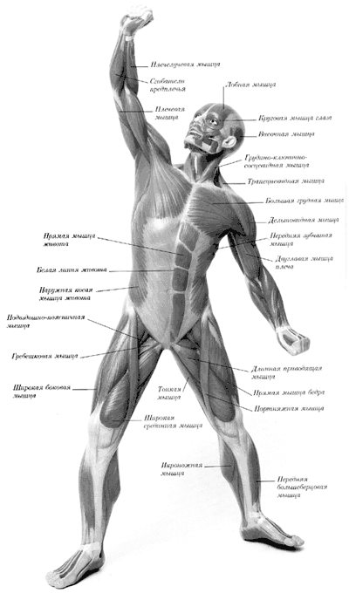
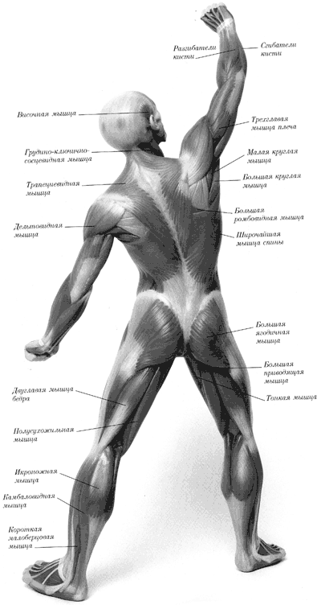
Форма отчетности
Заполните таблицу
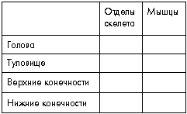

ОПЫТ 5:.
Определение функций костей, суставов и мышц
Согните руку в локтевом суставе. Благодаря чему возможно данное движение?
Форма отчетности
Ответьте на следующие вопросы. Что обеспечивает определенную форму тела? Каким образом фиксируются мышцы? Почему возможно движение отдельных частей тела друг относительно друга? Какие мышцы сгибают и разгибают кисть человека? Где находятся мышцы, сгибающие пальцы? Какая мышца поднимает пятку? В каком движении участвует дельтовидная мышца? Какие мышцы сгибают и разгибают ногу в коленном суставе? Какие мышцы позволяют поддерживать вертикальное положение тела?

ОПЫТ6:
Определение типа сосуда на поверхности тела
Цель: доказать, что сосуды, видимые на поверхности руки, — вены.
ХОД РАБОТЫ
1. Наложить на предплечье перетяжку или просто сдавить руку в запястье ремешком от часов и наблюдать, с какой скоростью набухают сосуды. Поскольку они набухают со стороны кисти, можно сделать вывод, что эти сосуды — вены.
2. Сосуды не могут быть капиллярами, так как они слишком крупны. Они не могут быть артериями, потому что не пульсируют. Следовательно, это вены.

ОПЫТ7:.
Определение кровенаполнения капилляров ногтевого ложа
Цель: научиться экспериментально определять движение крови по сосудам.
Оборудование: сантиметровая линейка, секундомер (часы с секундной стрелкой).
ХОД РАБОТЫ
Измерьте длину ногтя большого пальца от корня до места, где кончается его розовая часть и начинается прозрачный ноготь, который обычно срезается. Нажмите указательным пальцем на ноготь так, чтобы он побелел. Уберите указательный палец. Через некоторое время ноготь начинает краснеть. Повторите опыт, зафиксируйте по секундомеру время до полного покраснения ногтя.
Форма отчетности
Скорость наполнения капилляров ногтевого ложа кровью определите по формуле: V = S/t, где V — скорость кровенаполнения, t — время наполнения капилляров кровью, S — длина капилляров ногтевого ложа.
Сравните скорость тока крови в крупных артериях, венах и в капиллярах ногтевого ложа. Объясните, почему скорость движения крови по этим сосудам разная.

ОПЫТ 8.
Выявление зависимости движения крови по венам от работы мышц
Цель: определить зависимость между физической нагрузкой и скоростью кровотока.
Оборудование: резиновая трубка, секундомер (часы с секундной стрелкой).
ХОД РАБОТЫ
Экспериментатор перетягивает предплечье испытуемого резиновой трубкой примерно в средней его части. Время начала эксперимента фиксируется с помощью секундомера. Когда четко обозначится рельеф вен, экспериментатор вновь фиксирует время.
При повторении опыта испытуемый сжимает кисть в кулак и разжимает ее (работа выполняется в среднем темпе).
Форма отчетности
Результаты эксперимента занесите в таблицу. Решите, в каком случае наполнение кровью будет идти более интенсивно.
ТАБЛИЦА. Время кровенаполнения вен предплечья в разных условиях
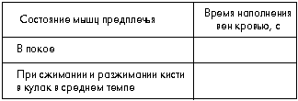

ОПЫТ9:
Проведение инструментальных измерений и функциональных проб
Цель: отработать методику измерения артериального давления, навык подсчета пульса в разных условиях.
Оборудование: тонометр, фонендоскоп, секундомер или часы с секундной стрелкой.
ХОД РАБОТЫ
Определение пульса
В основе регистрации пульса лежит пальпаторный метод. Он заключается в прощупывании и подсчете пульсовых волн. Обычно принято определять пульс на лучевой артерии у основания большого пальца, для чего 2-, 3- и 4-й пальцы накладывают несколько выше лучезапястного сустава, нащупывают артерию и прижимают ее к кости. В состоянии покоя пульс можно считать в течение 10-, 15-, 30- или 60-секундных интервалов. После физической нагрузки пульс считают 10-секундными интервалами.
Подсчитайте собственный пульс в разных физических состояниях: сидя, стоя, после 10 приседаний.
Форма отчетности
Сравните полученные результаты со среднестатистическими. Объясните, почему в разных физических состояниях происходит изменение величины пульса.
Оценка результатов
Частота пульса в возрасте 15 — 20 лет в норме составляет 60 — 90 ударов в минуту. В положении лежа пульс в среднем на 10 ударов в минуту меньше, чем в положении стоя. У женщин пульс на 7 — 10 ударов в минуту чаще, чем у мужчин того же возраста. Частота пульса во время работы в пределах 100 — 130 ударов в минуту свидетельствует о небольшой интенсивности нагрузки. Частота 130 — 150 ударов в минуту характеризует нагрузку средней интенсивности. Частота 150 — 170 ударов в минуту — нагрузку выше средней интенсивности. Частота 170 — 200 ударов в минуту свойственна предельной нагрузке.
Артериальное давление
Манжетку тонометра оборачивают вокруг левого плеча испытуемого (предварительно обнажив левую руку). В области локтевой ямки устанавливают фонендоскоп. Левая рука испытуемого разогнута и под локоть подставляется ладонь правой руки. Экспериментатор нагнетает воздух в манжетку до отметки 150 — 170 мм рт. ст. Затем воздух из манжетки медленно выпускается и прослушиваются тоны. В момент первого звукового сигнала шкала прибора показывает величину систолического давления (так как в этот момент только во время систолы левого желудочка кровь проталкивается через сдавленный участок артерии). Экспериментатор записывает величину давления. Постепенно звуковой сигнал будет ослабевать и исчезнет. В этот момент на шкале можно видеть величину диастолического давления. Экспериментатор фиксирует и эту величину. Для получения более точных результатов опыт следует повторить несколько раз.
Форма отчетности
1. Сравните данные, полученные в эксперименте со среднестатистическими табличными данными по артериальному давлению для вашего возраста. Сделайте вывод.
2. Рассчитайте значения пульсового (ПД), среднего артериального (АДср) и собственного артериального давлений (АДсист и АДдиаст). Известно, что в норме у здорового человека пульсовое давление составляет примерно 45 мм рт. ст.
Артериальное (АД):
АДсист. = 1,7 х возраст + 83
АДдиаст. = 1,6 х возраст + 42
Пульсовое (ПД):
ПД = АДсист. — АДдиаст.
Среднее артериальное (АДср):
Адср. = (АДсист. — АДдиаст.)/3 + АДдиаст.
Оценка результатов
Сравните расчетные данные, полученные в эксперименте, с данными, представленными в таблице.
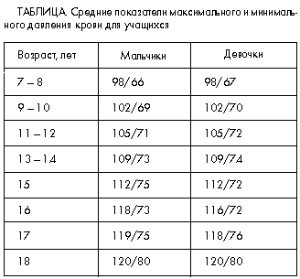
Ответьте на вопросы: Какую опасность для человека представляет постоянно высокое давление? В каких сосудах нашего организма максимально низкое давление и почему?
ОПЫТ 10:.Техника и методика самомассажа
Цель: освоить методику самомассажа.
Самомассаж шеи и предплечий
Сесть лицом к столу. Согнуть правую руку и упереться в стол. Занести за голову левую руку, а кистью правой поддерживать ее под локоть. От затылка вниз и от шеи к плечевому суставу произвести поверхностное поглаживание, а затем и с некоторым нажимом. Голову при этом надо слегка повернуть в противоположную сторону. Повторить 2–4 раза.
Так же массируют правой рукой шею и левое надплечье.
В том же направлении и на тех же участках слегка согнутыми пальцами совершают вращательные разминающие движения. Повторить 2–4 раза.
Самомассаж головы
Одну ладонь прикладывают ко лбу, другую – к темени, после чего продвигают руки навстречу друг другу. Получается примерно такое движение, будто одна рука зачесывает волосы назад, другая — вперед. Повторить 4 — 6 раз.
Если волосы длинные, поглаживание можно делать кончиками пальцев, прикасаясь ими к коже.
После этого ладонями поглаживают виски от наружных углов глаз к затылку и далее вниз к шее. Повторить 3 — 4 раза.
Сидя на стуле, слегка откинуться назад, спиной опереться на спинку стула. Кончиками указательного и среднего пальцев привести легкое поглаживание за ухом сверху вниз в окружности до 3 см. Затем несильное круговое растирание, при котором пальцы совершают мелкие вращательные движения. Повторить 3 — 5 раз.
В этом же положении делается самомассаж затылочной области: слегка согнутыми и разведенными пальцами, несильно нажимая, производят поглаживание, а затем вращательными движениями легкое растирание. Руки в это время продвигаются сверху, от темени к шее и обратно. Повторить 3 — 5 раз.
Затем в том месте, где затылок соединяется с позвоночником, кончиками указательного и среднего пальцев осторожно производят 5 — 10 постукиваний. Основание ладони в это время опирается о голову.
Кончиками согнутых пальцев попеременно то правой, то левой руки поглаживать лоб посередине от переносицы к волосам. Затем поглаживать лоб в горизонтальном направлении от середины к вискам. В тех же направлениях выполнить круговые растирания. Повторить 3 — 5 раз.
Кончиками средних пальцев рук осторожно произвести поглаживание под правым и левым глазом от наружного угла до внутреннего. А отсюда двумя пальцами — указательным и средним (одним – под, другим – над бровью) — вернуться к наружному углу глаза. Повторить 3 — 4 раза.
Самомассаж лба и области около глаз следует делать очень нежно, без смещения кожи.
Повторить общее поглаживание головы.
Слегка согнув и разведя пальцы, положить их на темя и продвигать к ушам и шее, производя короткие прямолинейные растирания. Пальцы при этом сдвигаются вниз, а затем не до конца возвращаются вверх и снова больше вниз и меньше вверх. Затем выполняются круговые растирающие движения.
Пальцами, несильно надавливая, произвести растягивание и сдвигание кожи на всех участках головы. Повторить 3 — 5 раз.
Самомассаж груди
Сесть боком к столу, на край его положить руку, ладонью другой руки снизу вверх произвести поглаживание груди по направлению к подмышке. Его делают вначале поверхностно, а затем с некоторым нажимом. Повторить 3 — 4 раза.
После этого захватить большую грудную мышцу, мягко разминая ее в поперечном направлении между большим и четырьмя остальными пальцами, одновременно продвигать руку снизу вверх. Повторить 3 — 4 раза. То же сделать на другой стороне.
Женщины должны массировать не грудную железу, а только область выше ее.

ОПЫТ 11:. Первая помощь при кровотечениях
Цель: научиться накладывать жгут, уметь объяснять действия по наложению жгута при артериальном и сильном венозном кровотечениях, применяя знания о строении и функциях кровеносной системы.
Оборудование: резиновые трубки для жгута, палочки для закрутки, бинт.
ХОД РАБОТЫ
1. Прочитайте в §23 учебника (Батуев А.С. «Человек») правила наложения жгута.
2. Наложите жгут на предплечье товарища для остановки условного кровотечения.
3. Забинтуйте место условного повреждения артерии.
Форма отчетности
Опишите последовательность наложения жгута с объяснением своих действий:
1. Сначала надо определить вид кровотечения, так как...
2. Жгут следует накладывать... места повреждения, так как...
3. Жгут надо накладывать так, чтобы...
4. Жгут надо держать примерно... часа, так как...

ОПЫТ 12:.
Функциональные дыхательные пробы с максимальной задержкой дыхания до и после
10 приседаний (трехфазная проба профессора Л.Г. Серкина)
Цель: установить влияние задержки дыхания на частоту дыхания.
Оборудование: секундомер (часы с секундной стрелкой).
ХОД РАБОТЫ
1. Определите время задержки дыхания на вдохе в положении сидя. Испытуемый в течение 3–4 мин в положении сидя спокойно дышит, а затем по команде после обычного выдоха делает глубокий вдох и задерживает дыхание сколько может, зажав при этом нос. Экспериментатор, пользуясь секундомером, определяет время от момента задержки дыхания до момента его возобновления. Результат фиксируется.
2. Проделайте 20 приседаний за 30 с и вновь определите время задержки дыхания на вдохе.
3. Отдохните ровно 1 мин и повторите п.1.
Оценка результатов
Оцените полученные результаты с помощью таблицы
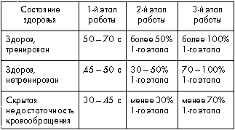
Оценка результатов трехфазной пробы.

ОПЫТ 13. Изготовление и применение простейших респираторов
Возьмите марлю длиной 80 см и шириной 40 см. Сложите ее в три слоя, между ними посередине проложите слой ваты толщиной 2 см. Сбоку сделайте надрезы для фиксирования повязки.

ОПЫТ 14. Санитарная проверка пищевых продуктов
Цель: провести санитарную проверку пищевых продуктов.
Оборудование: банки из-под сгущенного молока, рыбных и мясных консервов; пластмассовые коробки из-под маргарина, йогурта; коробки из-под кукурузных палочек, жевательные резинки, шоколад, банки из-под кофе, какао; детское питание; сухие соки.
ХОД РАБОТЫ
1. Экспертиза упаковки
А. Вид упаковки (металлическая банка, стеклянная банка с закатанной металлической крышкой, стеклянная банка с пластмассовой крышкой, пластмассовая упаковка, алюминиевая фольга, бумага и т.д).
Б. Сохранность упаковки (механическое повреждение, коррозия и т. д).
В. Наличие бомбажа банки.
2. Экспертиза этикетки
А. Полнота информации на этикетке:
— наименование предприятия-изготовителя, его адрес;
— наименование товара, его масса;
— состав;
— калорийность;
— условия и срок хранения;
— дата изготовления;
– рекомендации по применению;
— противопоказания (в случае необходимости);
— наличие консервантов и пищевых добавок;
— обозначения ГОСТа или ТУ.
Б. Соответствие информации на этикетке штриховому коду:
— номер изделия под штриховым кодом чаще всего состоит из 13 цифр;
— первые две цифры соответствуют шифру страны-изготовителя или продавца товара;
— следующие 5 цифр — код предприятия-изготовителя;
— и еще 5 цифр — наименование товара, его потребительские свойства, размеры, масса, цвет;
— последняя цифра — контрольная, используемая для проверки правильности считывания штрихов сканером.
Код страны-изготовителя может состоять из трех знаков, а код предприятия из — четырех. Товары, имеющие небольшие размеры, могут иметь краткий код из восьми цифр.
В. Соответствие информации на этикетке и штампа на банке.
Трехрядная маркировка.
- Первый ряд — дата изготовления (например: 301096);
- Второй ряд — номер смены (например 102);
- Третий ряд — тип консервов и номер предприятия (например: Р100): «Р» — рыбные, «Д», «КП», «К», «ЦС», «МС», «ОХ» — мясные.
Икра лососевая маркируется в 3 ряда:
1-й дата изготовления (декада — одна цифра, месяц и год — по две цифры);
2-й ряд ассортиментный знак «икра»;
3-й ряд — до трех знаков — номер завода, один знак смена, Р — индекс рыбной промышленности.
Двухрядная маркировка.
Сгущенное молоко:
1-й ряд — буква «М» (знак молочной промышленности) и номер предприятия (например: 2000);
2-й ряд — номер смены (до трех цифр) и дата (месяц — две цифры и год — две цифры).
Икра осетровая:
1-й ряд — дата (декада — одна цифра, месяц и год — по две цифры);
2-й ряд № мастера (одна–две цифры).
Г. Наличие консервантов и пищевых добавок.
Консерванты и пищевые добавки (эмульгаторы, красители, смачиватели и др.) в соответствии с международным шифром обозначаются буквой «Е» с тремя цифрами. Многие из добавок не безопасны для здоровья.
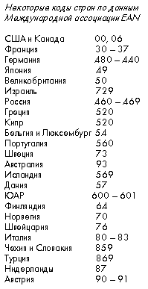
Наиболее вредные пищевые добавки
Условные обозначения
«РК» — вызывает расстройство кишечника; «РД» — влияет на артериальное давление; «С» — вызывает сыпь; «Р» — канцероген; «Х» — холестерин; «П» — подозрительный; «РЖ» — вызывает расстройство желудка; «О» — опасный по ряду причин; «ОО» –очень опасный по ряду причин; «ВК» — вреден для кожи; «З» — запрещен к применению.
Международный шифр добавки
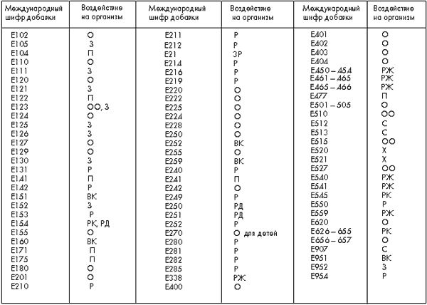
Форма отчетности
Заполните таблицу.
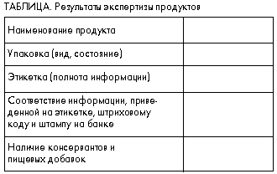
Заключение: укажите возможность использования продукта для питания
ОПЫТ 15
Определение белков, жиров и углеводов в пищевых продуктах
Цель: обнаружение белков, жиров и углеводов в пищевых продуктах.
1. Качественные реакции на крахмал и жиры
Оборудование: кусок белого хлеба, спиртовой раствор йода, фильтровальная бумага.
Спиртовой раствор йода растворяют в воде до цвета крепкого чая и обрабатывают им хлеб. Наличие темно-синей окраски говорит о присутствии в нем крахмала.
Небольшой кусок хлеба заворачивают в фильтровальную бумагу и сильно сжимают. После этого бумагу разворачивают и просматривают на свет. Видно жирное пятно.
2. Качественная реакция на глюкозу
Оборудование: таблетка глюкозы или карамель, 10%-ный раствор NaOH, 2%-ный раствор CuSO4, нагревательный прибор, штатив с пробирками. Глюкоза используется в виде водного раствора.
К 1 см³ глюкозы приливают 1 см³ щелочи и по каплям медный купорос до образования синего осадка. После этого пробирку нагревают на огне. Выпадает ярко-оранжевый осадок, который и указывает на присутствие глюкозы. Если содержание глюкозы в пробе было большим, оранжевый осадок выпадает сразу без нагревания.
3. Качественная реакция на белки
Оборудование: раствор белка (белок одного куриного яйца разводят в 0,5 л воды), 10%-ный раствор NaOH, 1%-ный раствор CuSO₄, пипетка, штатив с пробирками.
К 2 мл исследуемого раствора белка приливают столько же щелочи и по каплям медный купорос. После каждой капли пробирку тщательно встряхивают. Появление фиолетового окрашивания говорит о присутствии белка (биуретова реакция).
Форма отчетности
Заполните таблицу.
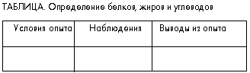

ОПЫТ 16.
Действие ферментов слюны на крахмал
Цель: убедиться, что в слюне есть ферменты, способные расщеплять крахмал.
Оборудование: кусок накрахмаленного сухого бинта величиной с ладонь, чашка Петри или блюдце со слабым раствором йода, спички (без головки) с намотанными на конец кусочками ваты.
ХОД РАБОТЫ
1. Смочите вату на спичке слюной и напишите букву в середине кусочка накрахмаленного бинта.
2. Зажмите марлю между ладонями на 2–3 мин., а затем опустите в раствор йода.
3. Наблюдайте, как окрасился кусочек марли.
Объясните результаты опыта.
Форма отчетности

Запишите в тетрадь результаты работы.
1. Цель опыта.
2. Ход опыта.
3. Результат опыта.
4. Вывод из опыта.

ОПЫТ 17.
Действие ферментов желудочного сока на белки
1-й вариант
Цель: выяснить условия действия ферментов желудочного сока на белки.
Оборудование: штатив с тремя пробирками, пипетка, термометр, белок куриного яйца, натуральный желудочный сок, 0,5%-ный раствор NaOH, водяная баня, лед.
ХОД РАБОТЫ
1. В каждую пробирку поместите немного белка куриного яйца.
2. В каждую пробирку прилейте по 1 мл натурального желудочного сока.
3. Первую пробирку поместите на водяную баню при температуре + 37 0C.
4. Вторую пробирку поставьте в воду со льдом или со снегом.
5. В третью пробирку добавьте 3 капли NaOH и поставьте ее на водяную баню при температуре + 37 0C.
6. Через 30 мин рассмотрите содержимое пробирок.
2-й вариант

Опыт I
Изучение действия желудочного сока
Цель: доказать, что фермент желудочного сока воздействует на белки и не действует на крахмал.
ХОД ОПЫТА
1. Взять две пробирки. В одну пробирку налить взвесь белка и желудочный сок, во вторую — крахмальный клейстер и желудочный сок.
2. Обе пробирки поставить на водяную баню с температурой воды + 40 0C.
3. Описать результат опыта и сделать вывод об особенностях действия желудочного сока.

Опыт II
Влияние низкой температуры на активность ферментов
Цель: доказать, что ферменты желудочного сока теряют активность при низкой температуре.
ХОД ОПЫТА
1. В две пробирки налить взвесь белка и желудочного сока
2. Одну пробирку поставить в стакан со льдом.
3. Вторую пробирку поставить в водяную баню с температурой воды 40 0C (для контроля).
4. Описать результаты опыта и сделать вывод о зависимости действия желудочного сока от температуры.

Опыт III
Влияние кипячения на активность ферментов
Цель: доказать, что при кипячении ферменты желудочного сока теряют активность.
ХОД ОПЫТА
1. В две пробирки налить взвесь белка.
2. В одну из пробирок прилить заранее прокипяченный желудочный сок.
3. В другую прилить не прокипяченный желудочный сок (для контроля).
4. Обе пробирки поставить в водяную баню с температурой воды 40 0C.
5. Описать результаты опыта и сделать вывод о влиянии высоких температур, при которых происходит свертывание ферментов (поскольку они являются белками), на активность желудочного сока.

Опыт IV
Влияние кислой и щелочной реакции среды на активность ферментов
Цель: доказать, что ферменты желудочного сока активны только в кислой среде.
ХОД ОПЫТА
1. В две пробирки налить взвесь белка и желудочного сока.
2. В одну из пробирок прилить щелочь, другую оставить для контроля.
3. Проверить с помощью лакмусовой бумажки кислотность среды в пробирках.
4. Обе пробирки поместить на водяную баню с температурой воды +40 0 C.
5. Описать результаты опыта, сделать вывод о влиянии кислотности среды на активность желудочного сока.
Форма отчетности
Заполните таблицу.
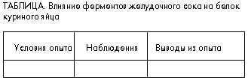
Сделайте выводы о необходимых условиях, при которых ферменты желудочного сока действуют на белки.

ОПЫТ 18.
Определение витамина C
Цель: познакомиться с качественной реакцией на витамин C.
1-й вариант
Оборудование: 1%-ая вытяжка плодов шиповника, 5%-ный раствор феррицианида калия (железосинеродистый калий), раствор хлорного железа, вода, пробирки.
ХОД РАБОТЫ
В пробирку внесите 2 капли феррицианида калия и 1 каплю раствора хлорного железа. В результате жидкость приобретает бурую окраску. Затем добавьте 5 — 7 капель 1%-ной вытяжки плодов шиповника (приготовленной из экстракта). Раствор меняет цвет на зеленовато-синий, после чего выпадает осадок темно-синего цвета (берлинская лазурь). При добавлении воды цвет осадка становится более отчетливым.
2-й вариант
Цель: йодометрическим способом исследовать яблочный сок на предмет содержания в нем витамина C.
Оборудование: яблочный сок, йод.
ХОД РАБОТЫ
Добавьте несколько капель йода в яблочный сок. Йод в присутствии витамина C восстанавливается, поэтому раствор обесцвечивается.
Форма отчетности
Опишите проделанный опыт в тетради.
Ответьте на следующие вопросы. Какое биологическое значение имеют витамины? Что нужно учитывать при приеме витаминов в виде драже или таблеток?

ОПЫТ 19.
Подсчет энергетических затрат и определение калорийности рациона
Цель: научиться рассчитывать возможные энергозатраты при физических нагрузках.
Расчеты можно проводить после выполнения любой физической нагрузки. Формула позволяет установить энергозатраты, совершаемые человеком в 1 мин, по частоте сердечных сокращений (ЧСС).
Формула расчета энергозатрат человека в 1 мин при любой физической нагрузке
Q =2,09(0,2xЧСС–11,3)кДж/мин
Пример. Допустим, вы 30 мин катались на лыжах, частота сердечных сокращений достигла 120 ударов в минуту. Подсчитаем энергозатраты за 1 мин:
Q =2,09 (0,2 x120 — 11,3) = 2,09 (24 — 11,3) = 26,5 кДж/мин.
Ответ: за 30 мин израсходовано 795 кДж.
ХОД РАБОТЫ
Рассчитайте энергозатраты человека, который плавал в бассейне в течение 15 мин, после чего частота сердечных сокращений достигла130 ударов в минуту.
Форма отчетности
На основании полученного результата сделайте вывод о зависимости количества затраченной энергии от частоты сердцебиения.

ОПЫТ 20.
Составление дневного рациона с учетом энергетических затрат и сбалансированной пищи
Цель: научиться грамотно составлять суточный пищевой рацион человека.
Оборудование: таблицы химического состава пищевых продуктов и их калорийности.
ХОД РАБОТЫ
При составлении пищевого рациона человека следует придерживаться следующих правил:
– калорийность пищевого рациона должна соответствовать суточному расходу энергии;
– необходимо учитывать оптимальное для лиц, занимающихся данным видам труда (а для детей — возраста), количество белков, жиров и углеводов;
– наилучший режим питания предполагает четырехразовый прием пищи (первый завтрак должен составлять 10–15%, второй завтрак – 15–35%, обед – 40 — 50% и ужин 15– 20% от общей калорийности);
– продукты, богатые белком (мясо, рыба, яйцо), рациональнее использовать для завтрака и обеда. На ужин следует оставлять молочно-растительные блюда;
– в пищевом рационе около 30% должны составлять белки и жиры животного происхождения.
При смешанном питании у человека усваивается в среднем около 90% пищи.
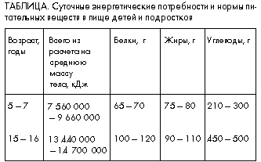
Составьте суточный пищевой рацион для двух групп: дети
5 — 7 лет и подростки 15 — 16 лет. Данные по составу пищевых продуктов и их калорийности возьмите из справочной литературы (Грин Н., Стаут У., Тейлор Д. «Биология» т 2 стр 21 — 23)
Форма отчетности
Результаты расчетов занесите в таблицу
Состав суточного пищевого рациона
